威海市生态环境局
2018年政府信息公开工作年度报告

根据《中华人民共和国政府信息公开条例》和《山东省信息公开办法》及市政府办公室《关于进一步做好政务公开工作的通知》要求，现公布威海市生态环境局2018年政府信息公开工作年度报告。本报告由概述、政府信息公开组织领导和制度建设情况、发布解读及回应社会关切以及互动交流情况、重点领域政府信息公开工作推进情况和公开情况、主动公开政府信息以及公开平台建设情况、政府信息公开申请办理情况、人大代表建议和政协提案办理情况、推进重大建设项目批准和实施领域政府信息公开情况、政府信息公开收费及减免情况、因政府信息公开申请提起行政复议和行政诉讼情况、政府信息公开保密审查及监督检查情况、所属事业单位信息公开工作推进措施和落实情况、政府信息公开工作存在主要问题及改进情况、需要说明事项与附表等部分组成。
本报告中所列数据的统计时限自2018年1月1日起至2018年12月31日止。本报告的电子版可在威海市人民政府门户网站“中国·威海”（http://www.weihai.gov.cn）和威海市生态环境局门户网站（http://hbj.weihai.gov.cn/）下载。如对本报告有疑问，请与威海市生态环境局联系（地址：威海市光明路92号，邮编：0631-264200，电话：0631-5223058）。
一、概述
我局认真贯彻落实《条例》和《办法》，以及各级政府印发的关于政府信息公开工作相关文件精神，进一步健全完善机制体制、拓展优化公开渠道、深化规范公开内容，着力推进重点领域公开，及时、准确地向社会公开政府信息，推动我局政府信息公开工作有序开展，依法保障人民群众的知情权、参与权和监督权。
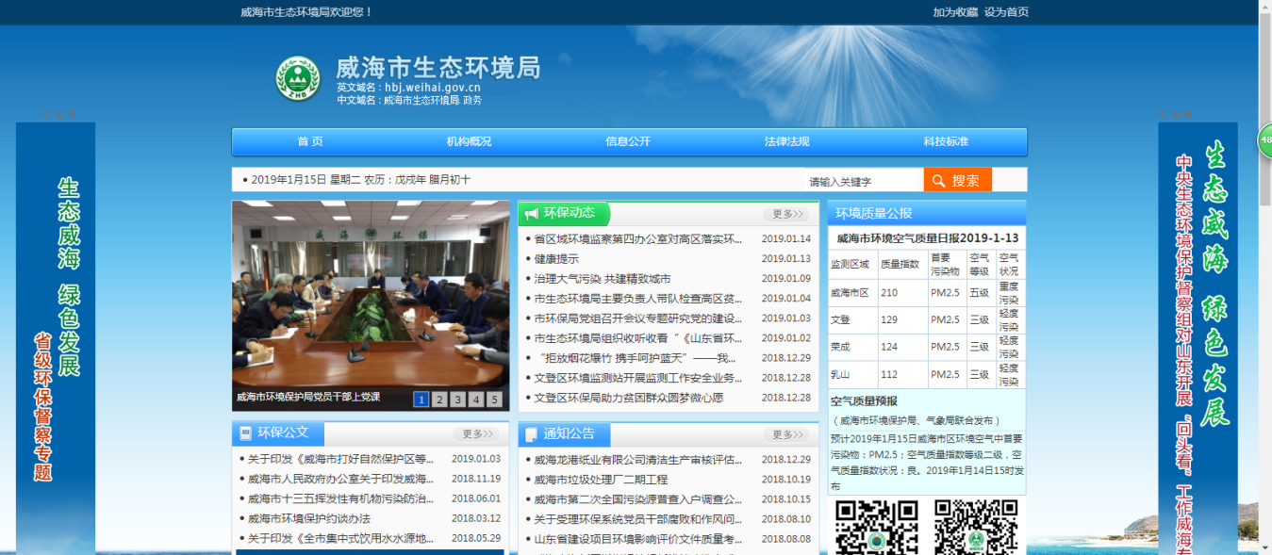
二、政府信息公开组织领导和制度建设情况
我局高度重视，加强对该工作的组织和领导，完善主要领导亲自抓、分管领导靠上去抓，办公室主管、各单位具体实施，层层抓落实的工作机制，成立政府信息公开工作领导小组，召开局党组会议进行安排部署，听取政务信息公开工作的汇报，按照各级各部门要求，全面加强政务信息公开工作，确保完成考核任务要求。进一步加强制度建设，印发了《威海市环境保护局政务公开工作实施方案》（威环发〔2018〕58号），以改善环境质量为核心，坚持依法公开、便民快捷、上下联动、改革创新的原则，梳理公开内容、落实公开主体、拓展公开方式、细化公开程序。完善信息公开工作考核办法，在全局目标绩效考核中拿出4分，明确考核指标、责任科室和责任人，每季度通报政府信息公开情况；更新了《环境信息公开目录》、《政府信息公开指南》，进一步完善了保密审查、发布协调、考核监督等制度，提升了政府信息公开工作的制度化、规范化。
三、发布解读及回应社会关切以及互动交流情况
在局网站建立了政策解读栏目，进一步加强政府信息公开政策解读，及时公开政策解读文件，公开各级各类环保政策解读文件9件，其中，由我局制定解读文件8件。切实做好回应社会关切和互助交流工作，在局网站公开群众环境信访投诉案件1477件，通过微博微信建立互动平台，回应网民反映环境问题35件；加强政风行风建设，2018年行风上线4次，与听众进行互动交流，解答了在空气污染、噪声扰民、水环境治理、中央环保督察等方面的问题。
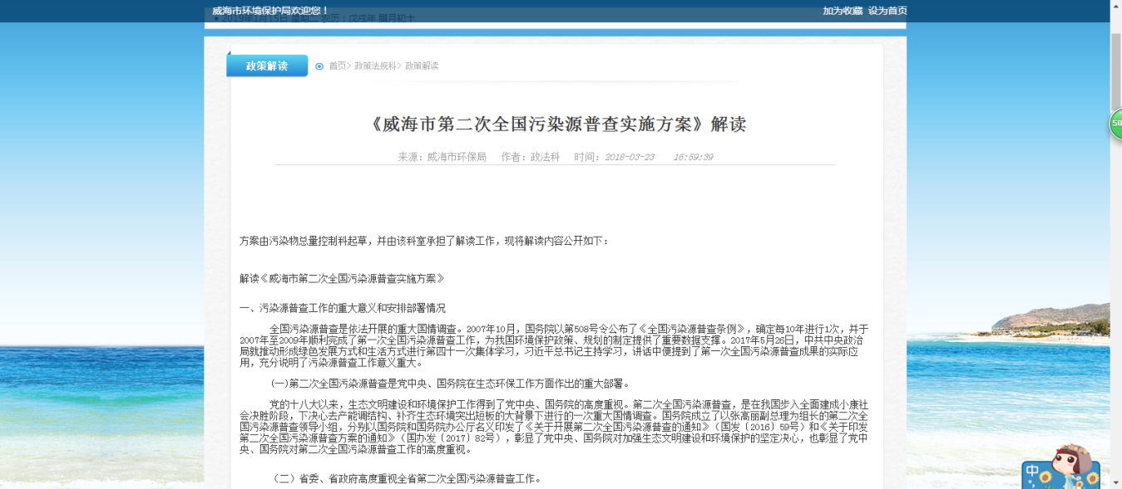

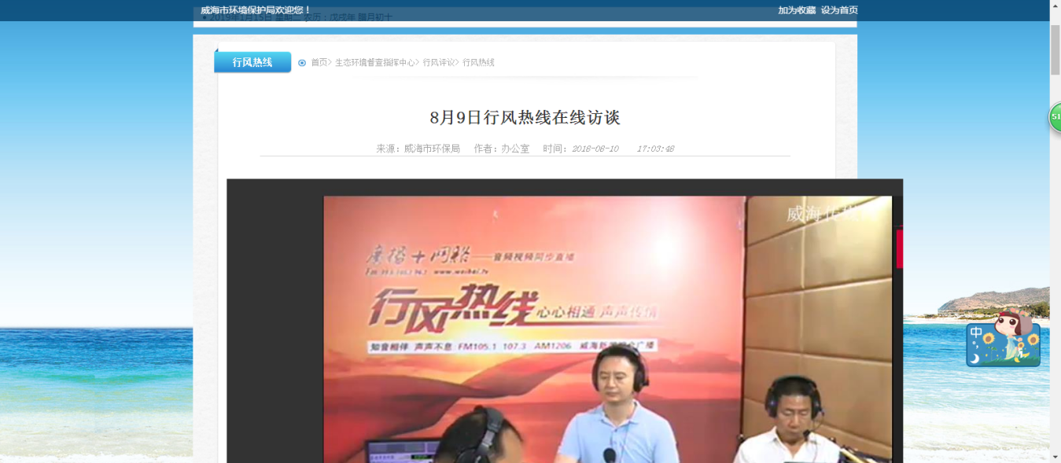
四、重点领域政府信息公开工作推进情况和公开情况
进一步加强重点领域政府信息公开，召开了新闻发布会4次，发布了2017年环境质量公报。印发了《威海市人民政府办公室关于印发威海市重污染天气应急预案的通知》（威政办字〔2018〕99号），公开重污染天气应急措施。发布了《威海市重污染天气应急预案减排措施项目清单》，公开了限停产企业清单。每日发布我市空气质量监测数据，包括威海地区前一日空气质量、小时AQI值和首要污染物，并公开次日空气质量预报。按月发布全市空气质量报告，包括细颗粒物（PM_{2.5}）、可吸入颗粒物（PM₁₀），二氧化硫（SO₂）、二氧化氮（NO₂）、臭氧（O₃）；按月发布空气质量各区市排名情况。每月公开全市12个主要饮用水水源地和13条主要河流17个断面水质状况。公布了《2018年重点排污单位名录》。对各区市重点排污单位名录进行筛选、更新、汇总。全市共发放火电、造纸、钢铁、水泥、电镀、印染、制革、农药、原料药制造、平板玻璃、氮肥、屠宰及肉类加工、淀粉、陶瓷及砖瓦等21个行业排污许可证92家，进行排污许可证变更6家、注销1家，并在全国排污许可证管理信息平台进行了信息公开。全文公开建设项目环境影响报告书、环境影响评价批复文件等信息，做到环评受理、审批和验收全过程公开，公开信息733条。严格落实新《环境保护法》，加大环境违法行为的处罚力度，公开行政处罚信息111条。加强大气污染防治信息公开，公开各类信息16条。实时公开省控企业自动监测信息和国控企业自行监测信息，每季度公开国控企业污染源监督性监测信息。公开我市2018年度减排计划和重点减排项目，每季度公开重点减排项目进展情况，并对各区市重点减排项目的完成情况进行通报。及时公开2018年度我市固体废物污染环境防治和土壤污染防治信息。公开核与辐射安全信息2条，辐射项目信息51条，其中审批公告43条，审批指南类8条。

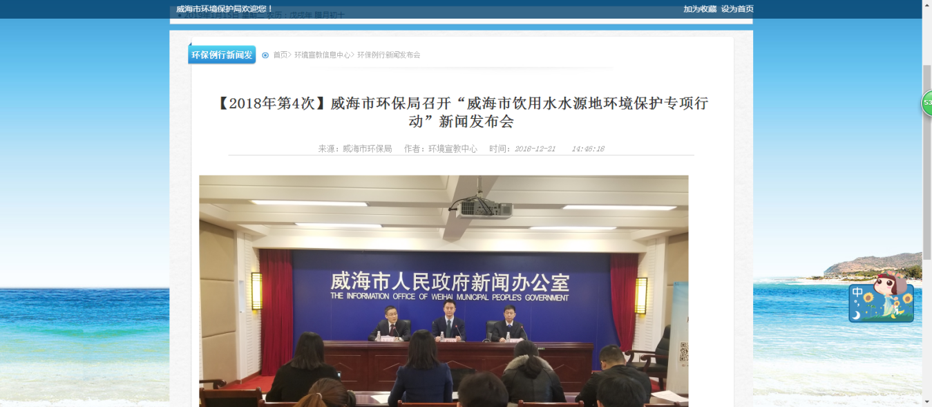

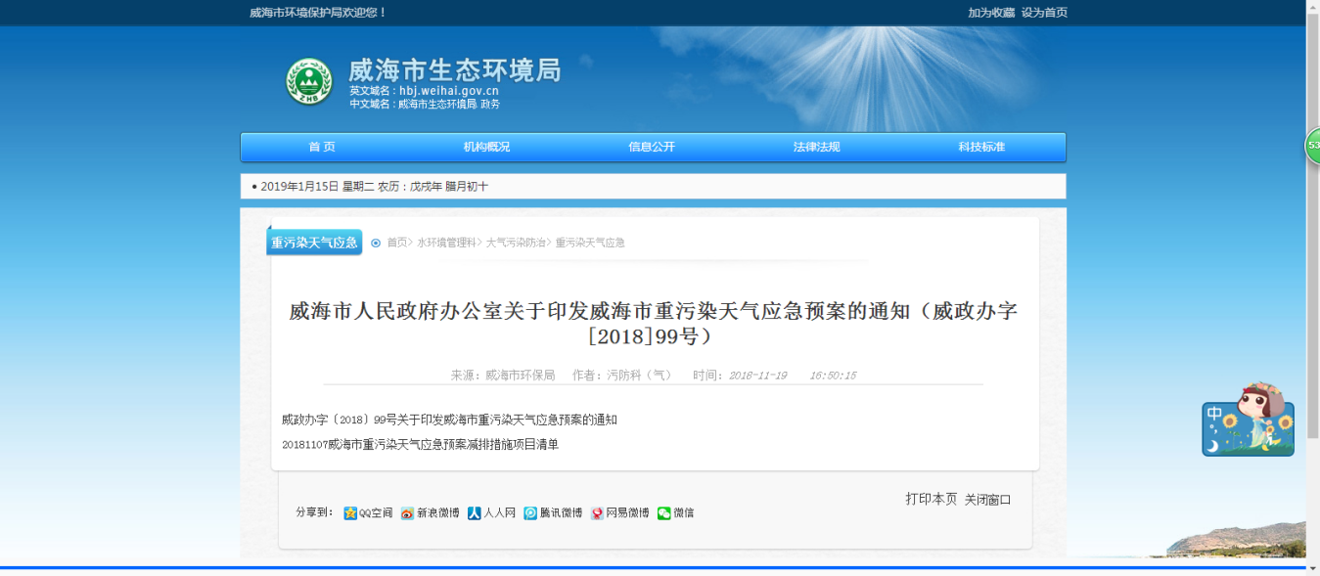

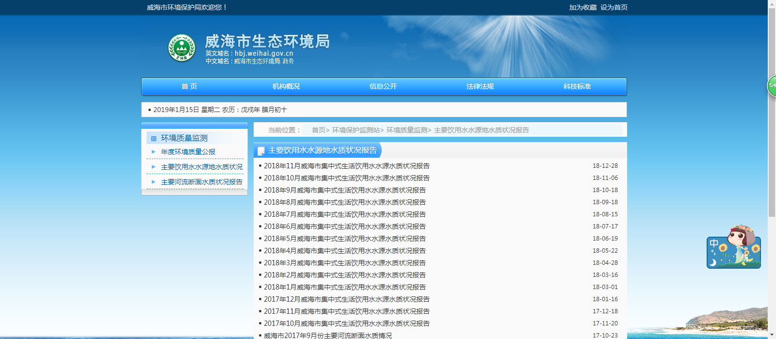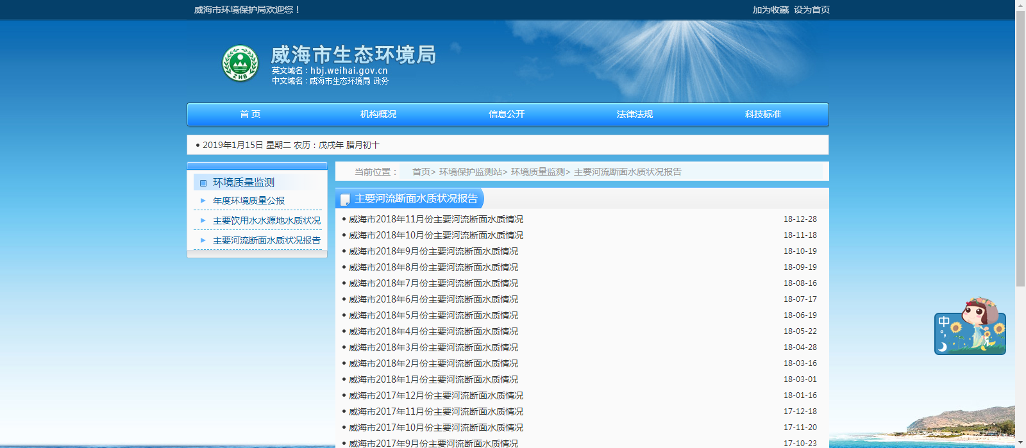
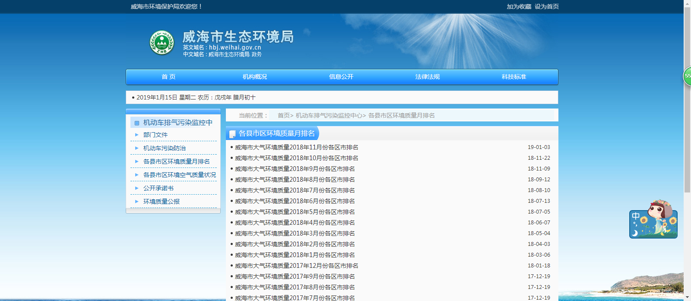
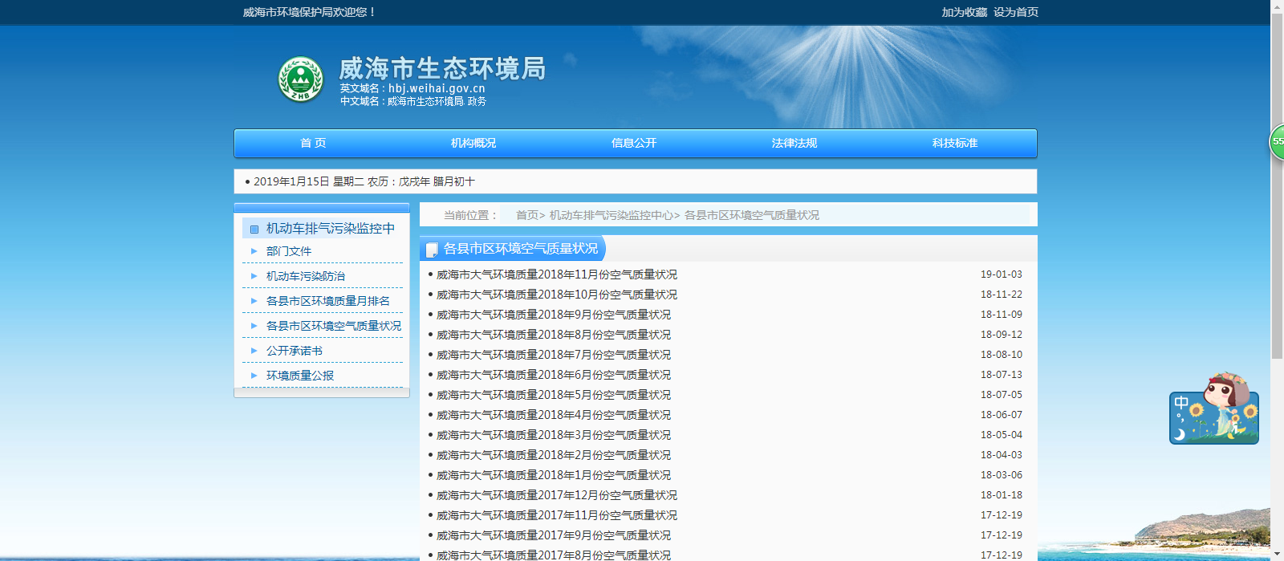
五、主动公开政府信息以及公开平台建设情况
本年度，我局通过局网站主动公开各类信息2230条，在中国·威海政府网站公开信息872条，向山东环境网站报送并公开信息13条。按时公开了2017年信息公开工作年度报告。加强官方微博信息公开工作，微博粉丝143387人，发表微博26745条。官方微信发布信息184条。加强媒体宣传，在各类媒体发表稿件300余篇。深入组织开展集中宣传，充分利用“六五”世界环境日、空气质量连续两年达到国家二级标准、中央环保督察“回头看”、省级环保督察等重大节点，组织开展集中宣传活动4次。广泛组织开展环保志愿活动，将每个月第三个周末定为“环保活动日”，组织活动12次，市环境宣教信息中心被评为“2018环境保护宣传教育‘品质之星’”。
- 政府信息公开申请办理情况
完善了《威海市生态环境局政府信息公开指南》，进一步规范了依申请公开程序。对收到的公民关于环境信息公开的申请，我局均按规范要求按时办结，没有不予公开政府信息情况。
- 人大代表建议和政协提案办理情况
始终把市人大代表建议和市政协委员提案办理工作作为推动环保事业发展，促进生态文明发展的重要载体，做到用心梳理，精心部署，潜心调研，诚心沟通，齐心推进，力求满意。2018年共计主办人大代表建议4件，主办市政协委员提案6件、会办13件。收悉办理任务后，局党组高度重视，召开党组会议讨论研究部署，每件建议办理严格按程序进行。承办的建议提案100%按期办结，代表、委员满意率均为100%，达到了预期效果。
- 推进重大建设项目批准和实施领域政府信息公开情况
及时更新批准服务信息，完善服务指南，除对申报要求、
申报材料清单、办事流程、办理事项、受理机构联系方式和监督举报方式进行修改，增加了对申请人的告知书以及申请人需要出具的承诺书。在威海市生态环境局网站、威海市人民政府网、威海市政务服务网、政务微博等平台公开，积极公开环境影响审批文件，对建设项目进行审批前公示，对已受理环评审批、拟环评审批、已环评审批、已受理竣工验收、拟竣工验收、已竣工验收情况均予以公示。
九、政府信息公开收费及减免情况
在政府信息公开过程中，我局坚持为民、便民、利民的原则，对相关费用都予以了减免。
十、因政府信息公开申请提起行政复议、行政诉讼的情况
本年度没有发生因政府信息公开引发的举报、投诉、行政诉讼事件。因政府信息公开引起行政复议案件1起。
十一、政府信息公开保密审查及监督检查情况
我局坚持“先审查、后发布，谁公开、谁负责”的原则，进一步明确保密审查职责分工，政府信息公开前都要经科室负责人仔细审核、分管领导严格把关。本年度，我局未出现因政府信息公开引起的泄密情况。定期对各单位政府信息公开工作进行检查，及时通报检查情况，确保政府信息公开工作扎实高效。
十二、所属事业单位信息公开工作推进措施和落实情况
环境保护监测站每月公开全市12个主要饮用水水源地和13条主要河流断面的水质状况；环境执法支队及时公开环境监督、环境执法信息；机动车排气污染监控中心及时公开机动车污染防治相关政策公开工作、机动车污染防治现场检查信息；环境信息监控中心每天发布当天空气质量和次日空气质量预报数据；土壤与固体废物污染防治中心及时公开我市固体废物管理信息；环境宣教信息中心及时公开我市环境宣传教育信息。
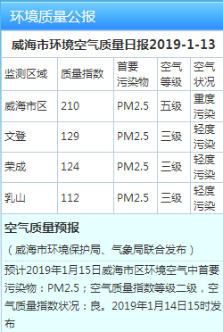

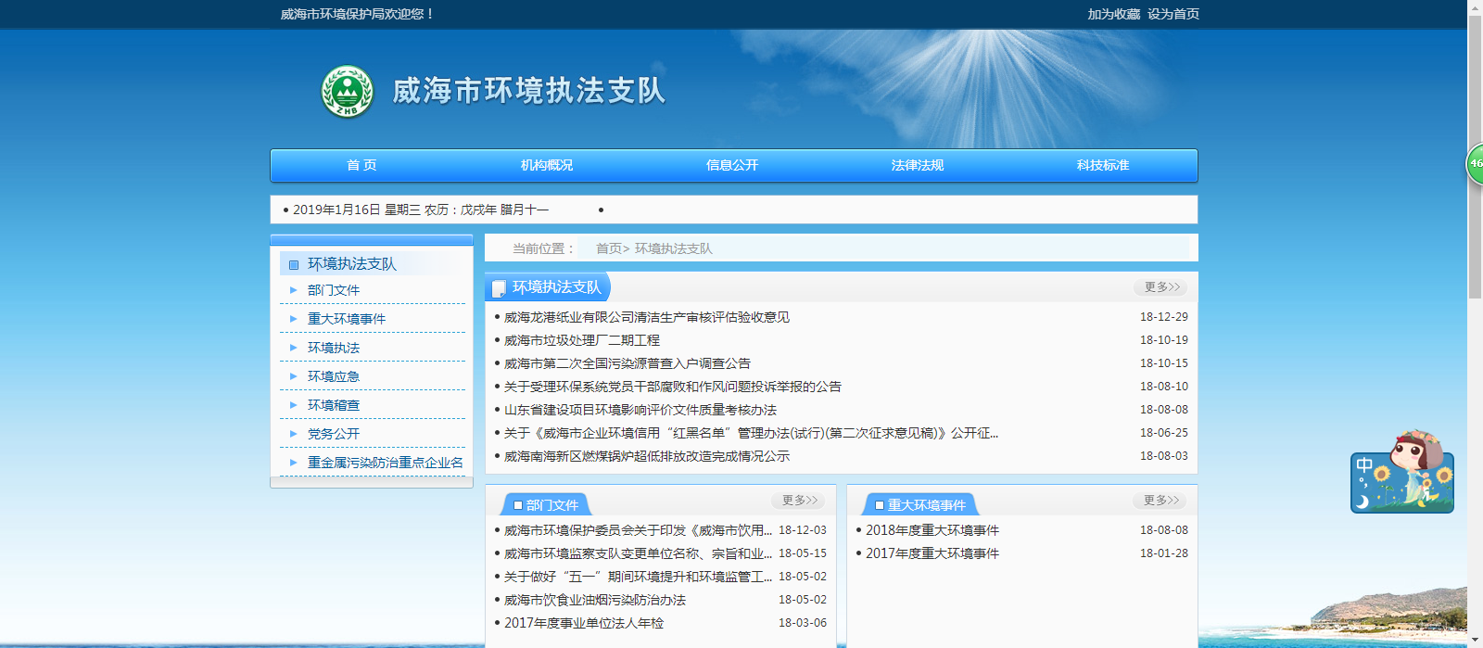

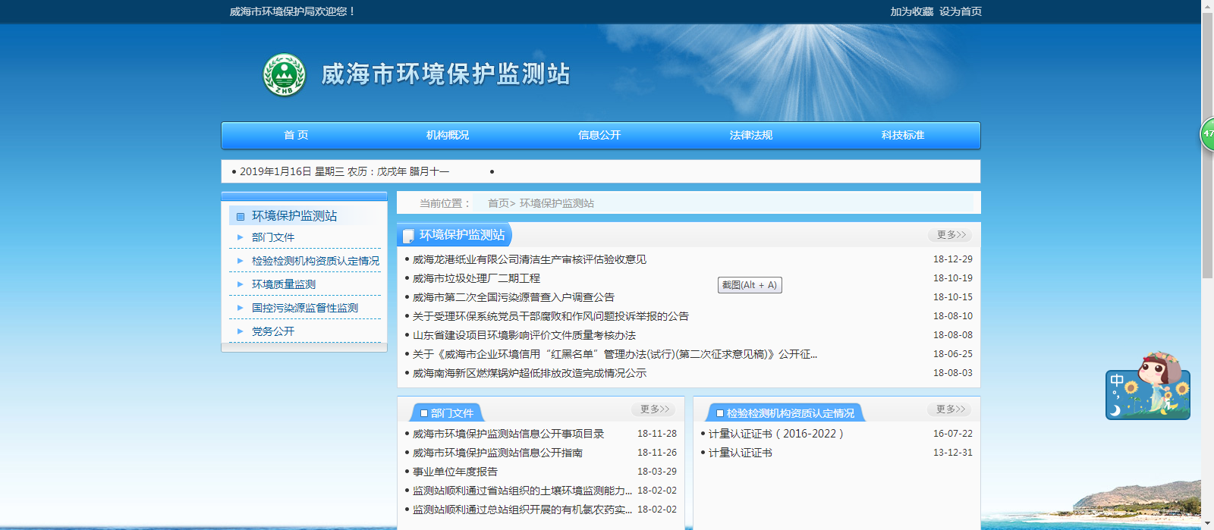

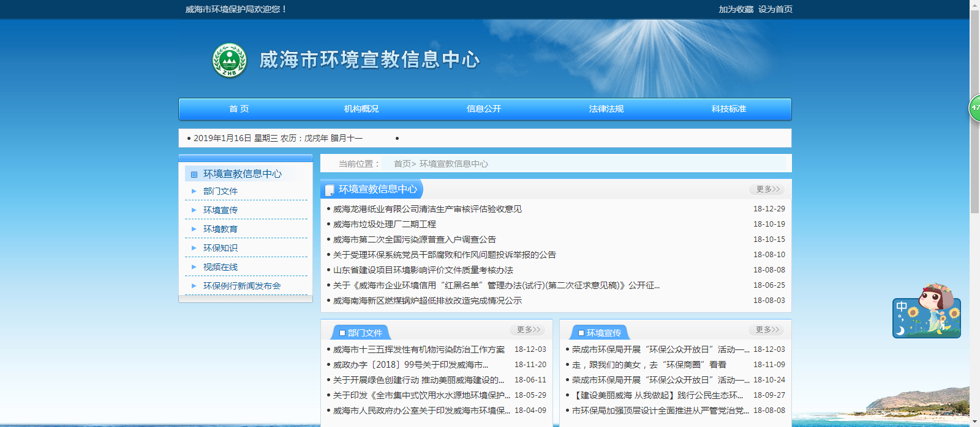

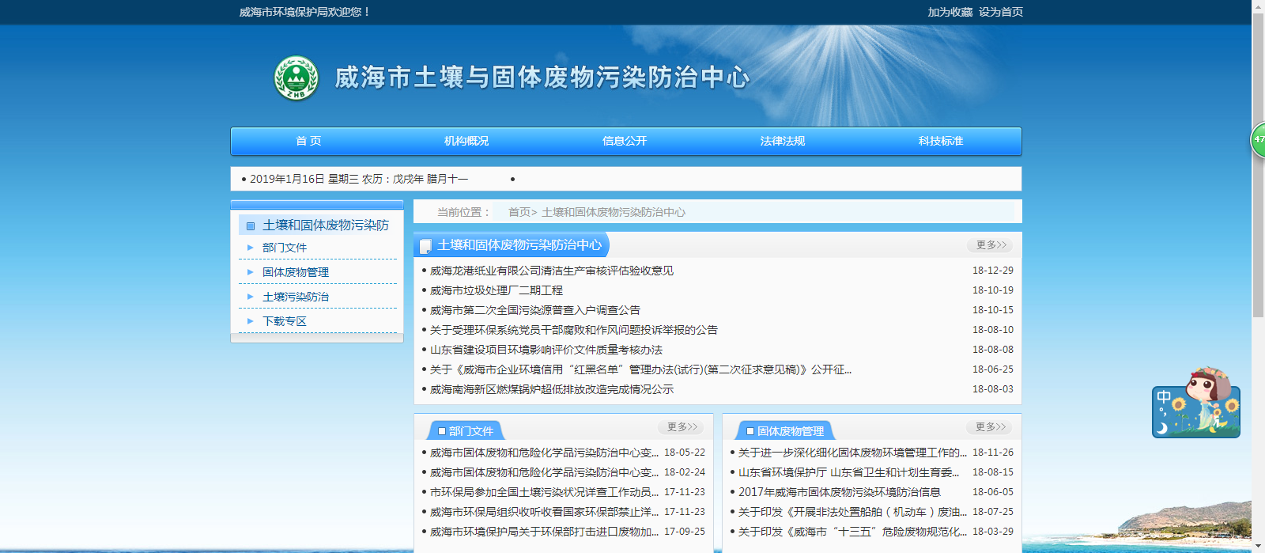
十三、政府信息公开工作存在的主要问题及改进情况
本年度，我局政府信息公开工作虽然取得了新进展，但仍存在制度规范有待进一步完善，公开力度有待进一步加大，部分栏目信息公开不及时，政策解读形式需要进一步丰富等问题。2019年，将重点做好以下工作：一是继续完善政府信息公开制度，及时更新《政府信息公开指南》、《政府信息公开目录》，随时按照上级要求，对其他相关制度进行更新，使政府信息公开工作更加规范化、制度化。二是进一步加大政府信息公开力度，将重点领域信息公开作为政府信息公开重点，加大检查考核力度，做到及时准确公开，全面带动政府信息公开工作深入、有序开展。三是进一步丰富政策解读形式，充分利用图解、问答式、专家解读等方式，使政策解读文件更加通俗、易懂。四是进一步加强政府信息工作队伍建设，积极组织参加业务培训，切实提高工作能力水平。
十四、需要说明的事项与附表
（一）需要说明其他事项。
无
（二）附表
统 计 指 标 | 单位 | 统计数
一、主动公开情况 |  | 7664
（一）主动公开政府信息数（不同渠道和方式公开相同信息计1条） | 条 | 2522
其中：主动公开规范性文件数 | 条
制发规范性文件总数 | 件
（二）通过不同渠道和方式公开政府信息的情况 |  | 5142
1.政府公报公开政府信息数 | 条
2.政府网站公开政府信息数 | 条 | 841
3.政务微博公开政府信息数 | 条 | 4108
4.政务微信公开政府信息数 | 条 | 193
5.其他方式公开政府信息数 | 条
二、回应解读情况（不同方式回应同一热点或舆情计1次）
（一）回应公众关注热点或重大舆情数（不同方式回应同一热点或舆情计1次） | 次
（二）通过不同渠道和方式回应解读的情况
1.参加或举办新闻发布会总次数 | 次 | 4
其中：主要负责同志参加新闻发布会次数 | 次 | 1
2.政府网站在线访谈次数 | 次 | 4
其中：主要负责同志参加政府网站在线访谈次数 | 次
3.政策解读稿件发布数 | 篇 | 8
4.微博微信回应事件数 | 次 | 29
5.其他方式回应事件数 | 次
三、依申请公开情况
（一）收到申请数 | 件 | 20
1.当面申请数 | 件
2.传真申请数 | 件
3.网络申请数 | 件 | 12
4.信函申请数 | 件 | 8
5.其他形式 | 件
（二）申请办结数 | 件
1.按时办结数 | 件
2.延期办结数 | 件
（三）申请答复数 | 件
1.属于已主动公开范围数 | 件
2.同意公开答复数 | 件 | 15
3.同意部分公开答复数 | 件
4.不同意公开答复数 | 件
其中：涉及国家秘密 | 件
涉及商业秘密 | 件
涉及个人隐私 | 件
危及国家安全、公共安全、经济安全和社会稳定 | 件
不是《条例》所指政府信息 | 件
法律法规规定的其他情形 | 件 | 2
5.不属于本行政机关公开数 | 件 | 2
6.申请信息不存在数 | 件 | 1
7.告知作出更改补充数 | 件
8.告知通过其他途径办理数 | 件
四、行政复议数量 | 件
（一）维持具体行政行为数 | 件
（二）被依法纠错数 | 件 | 1
（三）其他情形数 | 件 | 1
五、行政诉讼数量 | 件
（一）维持具体行政行为或者驳回原告诉讼请求数 | 件
（二）被依法纠错数 | 件
（三）其他情形数 | 件
六、被举报投诉数量 | 件
（一）维持具体行政行为数 | 件
（二）被纠错数 | 件
（三）其他情形数 | 件
七、向图书馆、档案馆等查阅场所报送信息数 | 条 | 10
（一）纸质文件数 | 条 | 10
（二）电子文件数 | 条
八、开通政府信息公开网站（或设立门户网站信息公开专栏）数 | 个
（一）市政府及其部门门户网站 | 个 | 2
（二）县（市、区）政府门户网站 | 个
（三）乡镇政府（街道办事处）门户网站 | 个
九、市政府公报发行量
（一）公报发行期数 | 期
（二）公报发行总份数 | 份
十、设置政府信息查阅点数 | 个 | 1
（一）市政府及其部门 | 个 | 1
（二）县（市、区）政府及其部门 | 个
（三）乡镇政府（街道办事处） | 个
十一、查阅点接待人数 | 次
（一）市政府及其部门 | 次
（二）县（市、区）政府及其部门 | 次
（三）乡镇政府（街道办事处） | 次
十二、依申请公开信息收取的费用 | 万元
十三、机构建设和保障经费情况
（一）政府信息公开工作专门机构数 | 个 | 2
（二）设置政府信息公开查阅点数 | 个
（三）从事政府信息公开工作人员数 | 人 | 2
1.专职人员数（不包括政府公报及政府网站工作人员数） | 人
2.兼职人员数 | 人 | 2
（四）政府信息公开专项经费（不包括用于政府公报编辑管理及政府网站建设维护等方面的经费） | 万元
十四、政府信息公开会议和培训情况
（一）召开政府信息公开工作会议或专题会议数 | 次 | 2
（二）举办各类培训班数 | 次 | 2
（三）接受培训人员数 | 人次 | 37

威海市生态环境局
2019年1月17日

